«Благоустройство территории по ул. Почтовая 12 в с. п. Зайцева Речка»
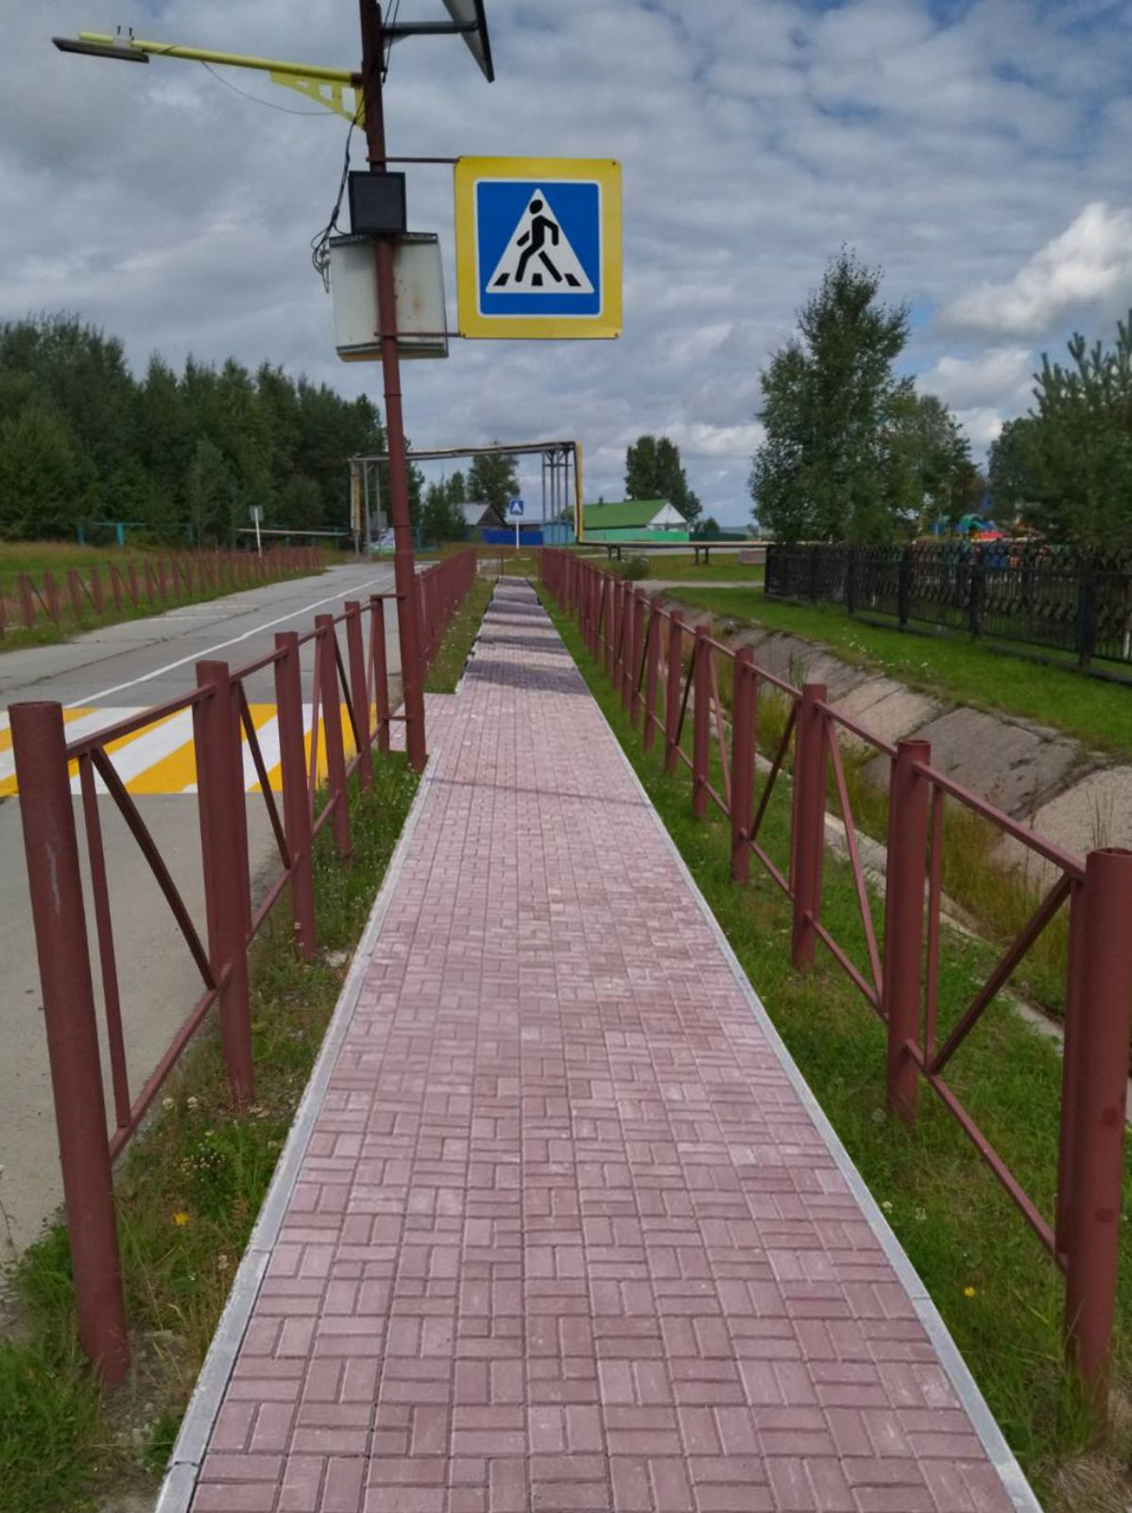
Статус проекта:

Год реализации:
2023
Тип проекта:
Благоустройство
Территория реализации проекта:
поселок Зайцева Речка, сельское поселение Зайцева Речка, Нижневартовский район
Цель инициативного проекта:
-Устройство тротуара для организации распределения движения пешеходов, создание комфортной и безопасной среды для передвижения детей по дороге в школу и доступность для передвижения маломобильных групп населения, что является одной из национальных целей развития Российской Федерации, в соответствии с Указом Президента РФ от 21.07.2020 № 474 «О национальных целях развития Российской Федерации на период до 2030 года».
Задачи инициативного проекта:
1) Улучшить эстетический облика территории поселения Зайцева Речка;
2) Повысить уровень благоустройства территории поселения Зайцева Речка;
3) Создать безопасные условия для детей и жителей при пешем перемещении по ул. Почтовая.
4) Создать комфортные условия для жителей поселения и доступность для передвижения маломобильных групп населения
ОПИСАНИЕ ИНИЦИАТИВНОГО ПРОЕКТА:
Описание проблемы и обоснование ее актуальности (остроты), предложений по ее решению:
Участок пешеходного тротуара граничит с проезжей частью, по нему ежедневно перемещается более 100 человек учащихся и детей дошкольного возраста с родителями, а также жителей поселка, идущих на работу. Отсутствие тротуара приводит к тому, что пешеходы, основную часть которых составляют дети, вынуждены идти по грунтовому покрытию, на котором при неблагоприятных погодных условиях образуются лужи и наледь либо по самой проезжей части что небезопасно, как для пешеходов, так и для водителей.
Дети – наше будущее и мы должны создать все условия для их безопасности.
Описание мероприятий по реализации инициативного проекта:
В рамках проекта во 2-3 квартале 2023 года предусмотрено выполнение работ по благоустройству общественной территории, общей площадью 173 м^{2.}
Работы по благоустройству территории включают в себя:
- разработка грунта вручную
- устройство прослойки из нетканого синтетического материала в земляном полотне;
-устройство подстилающих слоев щебеночных;
- устройство покрытий тротуаров из бетонной плитки типа «Брусчатка»;
- установка бортовых камней бетонных;
- устройство металлических пешеходных ограждений;
- устройство бетонных пандусов – спуски.
ОБОСНОВАНИЕ ПРЕДЛОЖЕНИЙ ПО РЕШЕНИЮ УКАЗАННОЙ ПРОБЛЕМЫ:
Ожидаемые результаты от реализации инициативного проекта:
1) Улучшение эстетического облика общественной территорий поселения Зайцева Речка;
2) Повышение уровня благоустройства общественной территории поселения Зайцева Речка;
3) Создание безопасных условий для детей и жителей при пешем перемещении по ул. Почтовая.
4) Создание комфортных условий для жителей поселения и доступность для передвижения маломобильных групп населения
Количество прямых благополучателей (человек) (описание прямых благополучателей):
Прямые благополучатели - 555 чел. (жители п. Зайцева Речка*).
Косвенные благополучатели – 555 чел. (жители п. Зайцева Речка*).
Хозяйствующий субъект, который будет отвечать за эксплуатацию и содержание созданного инициативного проекта:
Администрация сельского поселения Зайцева Речка, привлечение граждан, состоящих на учете в Нижневартовском центре занятости населения в рамках договора.
Информация об инициаторах проекта (Ф.И.О. (для физических лиц), наименование (для юридических лиц):
Озиева Татьяна Владимировна – МБОУ Зайцевореченская ОСШ – заместитель директора по воспитательной работе
Шишкова Вероника Владиславовна – инструктор методист по спорту МКУ «Содружество»
Каримова Александра Викторовна – ведущий специалист финансово – экономического отдела администрации поселения
Буянов Владимир Алексеевич – оператор водоочистного комплекса «Импульс» МУП «СЖКХ».
Общая стоимость инициативного проекта:
1 157 274,00 руб.

ИСТОЧНИКИ ФИНАНСИРОВАНИЯ:
Средства бюджета:
1 151 487,63 руб. (99,5 %)
Денежные средства граждан (тыс. руб.; доля от общей суммы, %):
5 786,37 (0,5%)
Неденежный вклад граждан (добровольное имущественное участие, трудовое
участие):
Трудовое участие граждан в количестве 3 человек
Участие населения в обсуждении инициативного проекта и принятии решения о
его поддержке, чел.:
38

